Візуалізація даних

**Лабораторна робота №3**

# Засоби побудови рисунків Matplotlib

Існує декілька способів написати код Matplotlib. Код, що приводиться буде заснований на інтерфейсі Pyplot. Малювання в Matplotlib зводиться до до додавання фігури на холст рисунку. У лістингу 1 наведено типовий приклад зображення кола.

*Лістинг 1 – приклад малювання*

**import** matplotlib**.**pyplot **as** plt

plt**.**axes**()**

circle **=** plt**.**Circle**((**0**,** 0**),** radius**=**0.75**,** fc**=**'y'**)**

plt**.**gca**().**add_patch**(**circle**)**

plt**.**axis**(**'scaled'**)**

plt**.**show**()**

Метод gca() повертає поточний екземпляр Axis. Налаштування осі на "'scaled'" забезпечує правильну видимість доданої форми. В результаті отримаємо зображення, що наведено на рис 1.

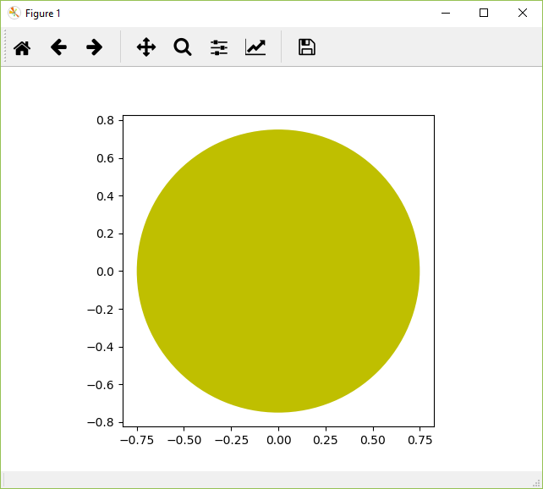

Рисунок 1 – Результат роботи лістингу 1

Більш детальний приклад з малювання наведено у лістингу 2. Результат виконання коду представлено на рисунку 2.

Лістинг 2 – Код для малювання прямокутника

**import** matplotlib**.**pyplot **as** plt

**import** numpy **as** np

**import** matplotlib**.**path **as** mpath

**import** matplotlib**.**lines **as** mlines

**import** matplotlib**.**patches **as** mpatches

**from** matplotlib**.**collections **import** PatchCollection

plt**.**rcdefaults**()**

**def** label**(**xy**,** text**):**

y **=** xy**[**1**]** **-** 0.15 # shift y-value for label so that it's below the artist

plt**.**text**(**xy**[**0**],** y**,** text**,** ha**=**"center"**,** family**=**'sans-serif'**,** size**=**14**)**

fig**,** ax **=** plt**.**subplots**()**

# сітка 3x3 для малювання об’єктів

grid **=** np**.**mgrid**[**0.2**:**0.8**:**3j**,** 0.2**:**0.8**:**3j**].**reshape**(**2**,** **-**1**).**T

patches **=** **[]**

# Коло

circle **=** mpatches**.**Circle**(**grid**[**0**],** 0.1**,** ec**=**"none"**)**

patches**.**append**(**circle**)**

label**(**grid**[**0**],** "Circle"**)**

# прямокутник

rect **=** mpatches**.**Rectangle**(**grid**[**1**]** **-** **[**0.025**,** 0.05**],** 0.05**,** 0.1**,** ec**=**"none"**)**

patches**.**append**(**rect**)**

label**(**grid**[**1**],** "Rectangle"**)**

# сектор круга

wedge **=** mpatches**.**Wedge**(**grid**[**2**],** 0.1**,** 30**,** 270**,** ec**=**"none"**)**

patches**.**append**(**wedge**)**

label**(**grid**[**2**],** "Wedge"**)**

# полігон

polygon **=** mpatches**.**RegularPolygon**(**grid**[**3**],** 5**,** 0.1**)**

patches**.**append**(**polygon**)**

label**(**grid**[**3**],** "Polygon"**)**

# еліпс

ellipse **=** mpatches**.**Ellipse**(**grid**[**4**],** 0.2**,** 0.1**)**

patches**.**append**(**ellipse**)**

label**(**grid**[**4**],** "Ellipse"**)**

# стрілка

arrow **=** mpatches**.**Arrow**(**grid**[**5**,** 0**]** **-** 0.05**,** grid**[**5**,** 1**]** **-** 0.05**,** 0.1**,** 0.1**,**

width**=**0.1**)**

patches**.**append**(**arrow**)**

label**(**grid**[**5**],** "Arrow"**)**

# полілінія

Path **=** mpath**.**Path

path_data **=** **[**

**(**Path**.**MOVETO**,** **[**0.018**,** **-**0.11**]),**

**(**Path**.**CURVE4**,** **[-**0.031**,** **-**0.051**]),**

**(**Path**.**CURVE4**,** **[-**0.115**,** 0.073**]),**

**(**Path**.**CURVE4**,** **[-**0.03**,** 0.073**]),**

**(**Path**.**LINETO**,** **[-**0.011**,** 0.039**]),**

**(**Path**.**CURVE4**,** **[**0.043**,** 0.121**]),**

**(**Path**.**CURVE4**,** **[**0.075**,** **-**0.005**]),**

**(**Path**.**CURVE4**,** **[**0.035**,** **-**0.027**]),**

**(**Path**.**CLOSEPOLY**,** **[**0.018**,** **-**0.11**])]**

codes**,** verts **=** zip**(\***path_data**)**

path **=** mpath**.**Path**(**verts **+** grid**[**6**],** codes**)**

patch **=** mpatches**.**PathPatch**(**path**)**

patches**.**append**(**patch**)**

label**(**grid**[**6**],** "PathPatch"**)**

# прямокутник з округленими краями

fancybox **=** mpatches**.**FancyBboxPatch**(**

grid**[**7**]** **-** **[**0.025**,** 0.05**],** 0.05**,** 0.1**,**

boxstyle**=**mpatches**.**BoxStyle**(**"Round"**,** pad**=**0.02**))**

patches**.**append**(**fancybox**)**

label**(**grid**[**7**],** "FancyBboxPatch"**)**

# лінія

x**,** y **=** np**.**array**([[-**0.06**,** 0.0**,** 0.1**],** **[**0.05**,** **-**0.05**,** 0.05**]])**

line **=** mlines**.**Line2D**(**x **+** grid**[**8**,** 0**],** y **+** grid**[**8**,** 1**],** lw**=**5.**,** alpha**=**0.3**)**

label**(**grid**[**8**],** "Line2D"**)**

colors **=** np**.**linspace**(**0**,** 1**,** len**(**patches**))**

collection **=** PatchCollection**(**patches**,** cmap**=**plt**.**cm**.**hsv**,** alpha**=**0.3**)**

collection**.**set_array**(**np**.**array**(**colors**))**

ax**.**add_collection**(**collection**)**

ax**.**add_line**(**line**)**

plt**.**axis**(**'equal'**)**

plt**.**axis**(**'off'**)**

plt**.**tight_layout**()**

plt**.**show**()**

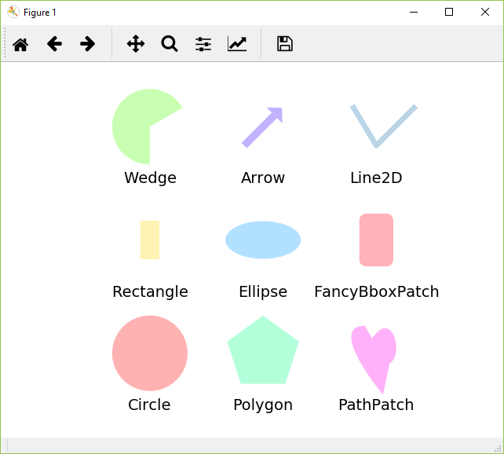

Рисунок 2 – Результат роботи лістингу 2

# Анімація

При створенні анімації найбільший інтерес полягає у переміщенні деяких фігур по заданій траєкторії. У лістингу 3 наведений код, що виконує анімацію кола по колу:

Лістинг 3 – Анімація руху фігури

**import** numpy **as** np

**from** matplotlib **import** pyplot **as** plt

**from** matplotlib **import** animation

fig **=** plt**.**figure**()**

fig**.**set_dpi**(**100**)**

fig**.**set_size_inches**(**7**,** 6.5**)**

ax **=** plt**.**axes**(**xlim**=(**0**,** 10**),** ylim**=(**0**,** 10**))**

patch **=** plt**.**Circle**((**5**,** **-**5**),** 0.75**,** fc**=**'y'**)**

**def** init**():**

patch**.**center **=** **(**5**,** 5**)**

ax**.**add_patch**(**patch**)**

**return** patch**,**

**def** animate**(**i**):**

x**,** y **=** patch**.**center

x **=** 5 **+** 3 **\*** np**.**sin**(**np**.**radians**(**i**))**

y **=** 5 **+** 3 **\*** np**.**cos**(**np**.**radians**(**i**))**

patch**.**center **=** **(**x**,** y**)**

**return** patch**,**

anim **=** animation**.**FuncAnimation**(**fig**,** animate**,**

init_func**=**init**,**

frames**=**360**,**

interval**=**20**,**

blit**=True)**

plt**.**show**()**

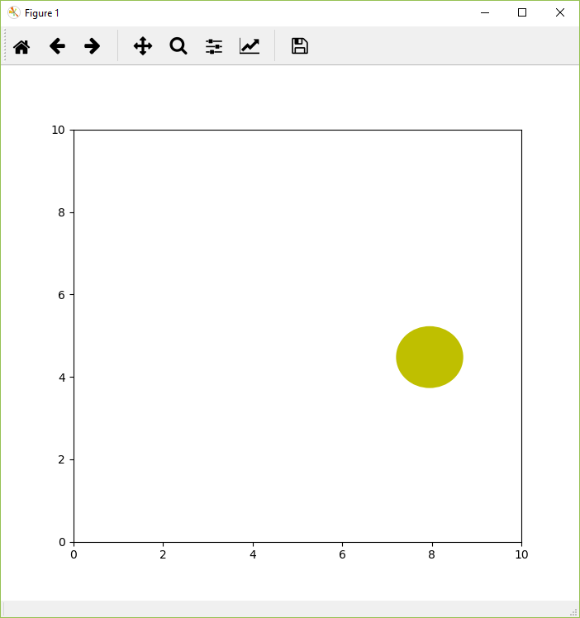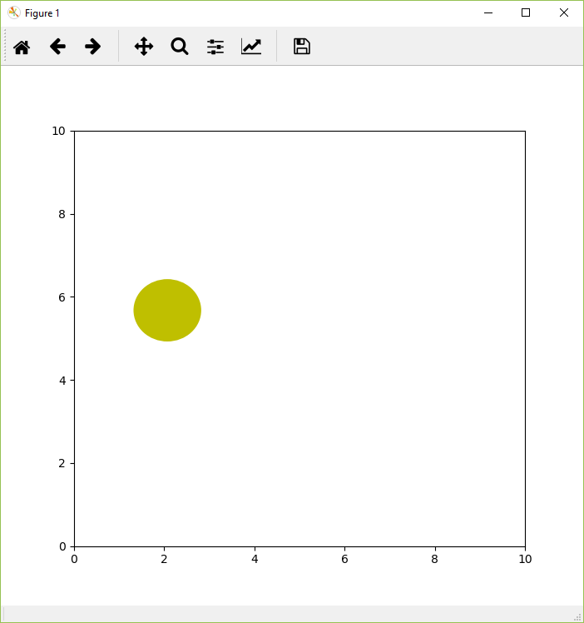

Рисунок 3 – Результати побудови анімації

Щоб зберегти анімацію на диск можна використовувати наступний код

Лістинг 4 – Збереження анімації

anim**.**save**(**'animation.mp4'**,** fps**=**30**,**

extra_args**=[**'-vcodec'**,** 'h264'**,**

'-pix_fmt'**,** 'yuv420p'**])**

На жаль у matplotlib не має можливості збереження у форматі gif, тому для перетворення набору картинок у gif-анімацію можна використати ImageMagic:

Лістинг 5 – застосування ImageMagic при створенні анімації

ffmpeg -i animation.mp4 -r 10 output%05d.png

convert output*.png output.gif

# Варіанти завдань

Розробити програму, що будує анімацію згідно варіанту, зберегти її у форматі gif та викласти на власній сторінці у соціальній мережі.

**Варіант 1**

Сектор круга, що рухається вздовж прямокутника та змінює кут сектора;

**Варіант 2**

Стрілку, один кінець якої рухається уздовж прямокутника, а другий постійно вказує у центр вікна;

**Варіант 3**

Полілінію у формі галочки (V), що рухається вздовж рівностороннього трикутника;

**Варіант 4**

Еліпс, що обертається навколо власного центру;

**Варіант 5**

Прямокутник, центр якого рухається по еліптичній траєкторії;

**Варіант 6**

Прямокутник зі округленими краями, що рухається по синусоїді;

**Варіант 7**

Коло, що рухається по спіралі;

**Варіант 8**

Полігон у формі п’ятикутника, що рухається по колу;

**Варіант 9**

Серце, що збільшується/зменшується